绝密 * 启用前
2006年普通高等学校招生全国统一考试(重庆卷)
数学试题卷（理工农医类）
数学试题（理工农医类）共5页，满分150分。考试时间120分钟。
注意事项：
1.答题前，务必将自己的姓名、准考证号填写在答题卡规定的位置上。
2.答选择题时，必须使用2B铅笔将答题卡上对应题目的答案标号涂黑。如需改动，用橡皮擦擦干净后，再选涂其他答案标号。
3.答非选择题时，必须使0.5毫米黑色墨水签字笔，将答案书写在答题止规定的位置上。
4.所有题目必须在答题卡上作答，在试题卷上答题无效。
5.考试结束，监考员将试题卷和答题卡一并收回。
参考公式：
如果事件A、B互斥，那么P（A+B）－P(A)+P(B) .
如果事件A、B相互独立，那么P(A·B)－P(A)·P(B)
如果事件A在一次试验中发生的概率是P，那么n次独立事件重复试验中恰好发生k次的概率P_{n}(k)=C^{k}_{n}P^{k}(1-P)^{n-k}

- 选择题：本大题共10小题，每小题5分，共50分.在每小题给出的四个选项中，只有一项是符合题目要求的.
(1)已知集合U={1,2,3,4,5,6,7}, A={2,4,5,7},B={3,4,5},则(_{u}A)∪(_{u}B)=
(A){1,6} (B){4,5}
(C){1,2,3,4,5,7} (D){1,2,3,6,7}
(2)在等差数列｛a_{n}｝中，若a_{a+}a_{b}=12,S_{N}是数列｛a_{n}｝的前n项和，则S_{N}的值为
（A）48 (B)54 (C)60 (D)66
(3)过坐标原点且与x²｜y² 4x｜2y+$\frac{5}{2}$=0相切的直线的方程为
（A）y=-3x或y=$\frac{1}{3}$x (B) y=-3x或y=-$\frac{1}{3}$x
（C）y=-3x或y=-$\frac{1}{3}$x (B) y=3x或y=$\frac{1}{3}$x
(4)对于任意的直线l与平同a,在平面a内必有直线m,使m与l
(A)平行 （B）相交
(C)垂直 (D)互为异面直线
（5）若$(3\sqrt{x}$ $\frac{1}{\sqrt{x}})$^{n}的展开式中各项系数之和为64，则展开式的常数项为
(A)-540 (B)
(c)162 (D)540
(6)为了了解某地区高三学生的身体发育情况，抽查了该地区100名年龄为17.5岁－１８岁的男生体重(kg) ,得到频率分布直方图如下：
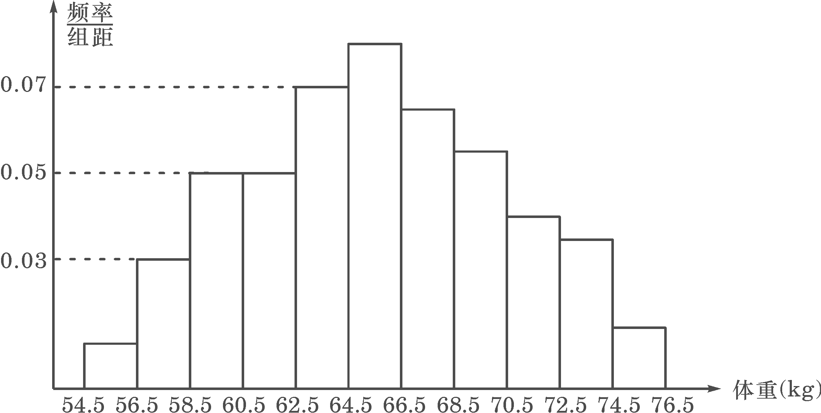

根据上图可得这100名学生中体重在〔56.5,64.5〕的学生人数是
(A)20 (B)30
(C)40 （D）50
(7)与向量a=$(\frac{7}{2},\frac{1}{2}),b−$$(\frac{1}{2},\frac{7}{2})$的夹解相等，且模为1的向量是
(A) $(\frac{4}{5},−\frac{3}{5})$ (B) $(\frac{4}{5},−\frac{3}{5})$或$(−\frac{4}{5},\frac{3}{5})$
（C）$(\frac{2\sqrt{2}}{3},−\frac{1}{3})$ （D）$(\frac{2\sqrt{2}}{3},−\frac{1}{3})$或$(−\frac{2\sqrt{2}}{3},\frac{1}{3})$
（８）将5名实习教师分配到高一年级的３个班实习，每班至少１名，最多２名，则不同的分配方案有
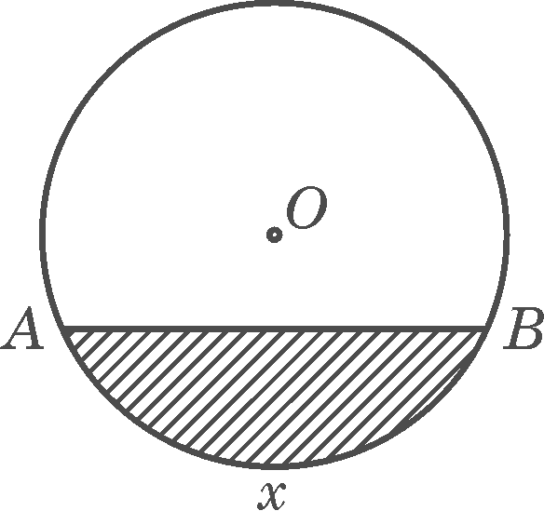
（A）３０种 （B）９０种
（C）１８０种 （D）２７０种

（９）如图所示，单位圆中弧AB的长为x,f(x)表示弧AB与弦AB
所围成的弓形面积的２倍，则函数y=f(x)的图象是
题 （９）图

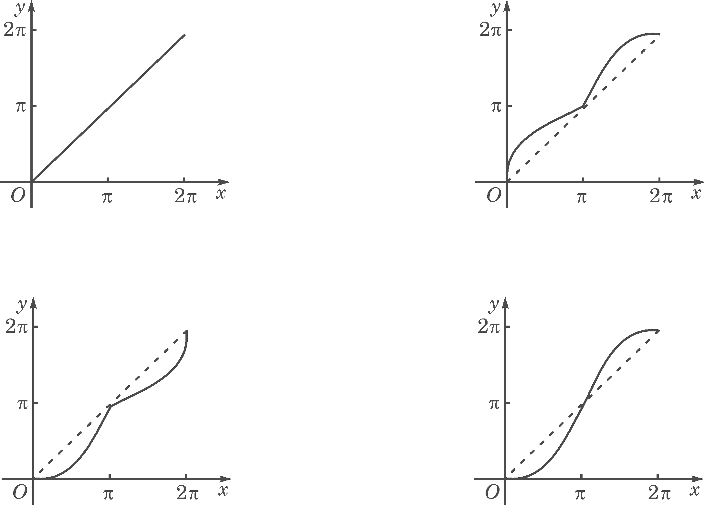

（１０）若a,b,c＞0且a(a+b+c)+bc=4-2$\sqrt{3}$,则2a+b+c的最小值为
（A）$\sqrt{3}$-1 (B) $\sqrt{3}$+1
(C) 2$\sqrt{3}$+2 (D) 2$\sqrt{3}$-2
- 填空题：本大题共6小题，共24分，把答案填写在答题卡相应位置上
（11）复数复数$\frac{1+2i}{3+i^{2}}$的值是_________.
(12)$\begin{aligned}\vec{\text{lim}} \\ n−\end{aligned}$$\frac{1+3+…+(2n−1)}{2n^{2}−n−1}=$_________.
(13)已知$α,β$$∈\left(\frac{3π}{4},π\right)$，sin($α+β$)=－$\frac{3}{5},$ sin$\left(β−\frac{π}{4}\right)=\frac{\text{12}}{\text{13}},$则os$\left(α+\frac{π}{4}\right)$=________.
(14)在数列｛a_{n}｝中，若a₁=1,a_{n+1}=2a_{n}+3 (n≥1),则该数列的通项a_{n}=_________.
(15)设a＞0,n1,函数f(x)=alg^{(x2-2n+1)} 有最大值.则不等式log_{n}(x²-5x+7) ＞0的解集为_______.
(16)已知变量x,y满足约束条件1≤x+y≤4,-2≤x-y≤2.若目标函数z=ax+y(其中a＞0)仅在点(3,1)处取得最大值，则a的取值范围为___________.
- 解答题：本大题共６小题，共７６分解答应写出文字说明，证明过程或演算步骤.
（17）（本小题满分13分）
设函数f(x)=$\sqrt{3}$cos²cos+sin$ω$rcos$ω$x+a(其中$ω$＞0,a$∈$R),且f(x)的图象在y轴右侧的第一个高点的横坐标为$\frac{x}{6}$.
（Ⅰ）求ω的值；
（Ⅱ）如果f(x)在区间$\left[−\frac{π}{3},\frac{5π}{6}\right]$上的最小值为$\sqrt{3}$，求a的值.

（１８）（本小题满分13分）
某大厦的一部电梯从底层出发后只能在第18、19、20层可以停靠.若该电梯在底层载有5
位乘客，且每位乘客在这三层的每一层下电梯的概率均为$\frac{1}{3}$，用ξ表示这5位乘客在第20层下电梯的人数.求：
（Ⅰ）随机变量ξ的分布列；
（Ⅱ）随机变量ξ的期望.

（１９）（本小题满分１３分）
如图，在四棱锥P－ABCD中，PA底面ABCD,$∠$DAB为直角，AB‖CD,AD=CD=24B,E、F分别为PC、CD的中点.
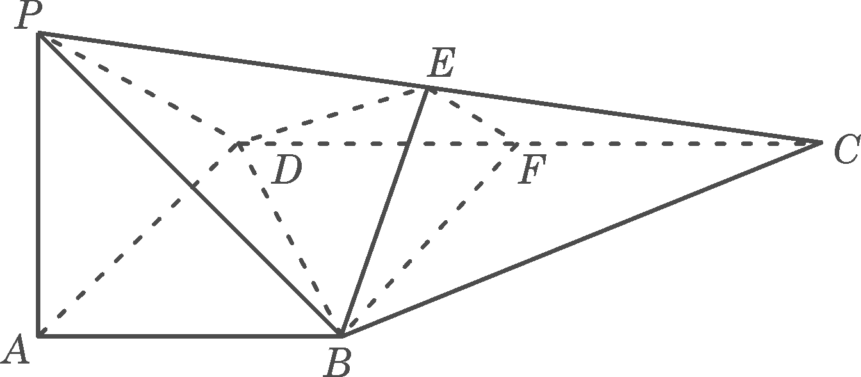
（Ⅰ）试证：CD平面BEF;
（Ⅱ）设PA＝k·AB,且二面角E-BD-C的平面角大于$\text{30}°$,求k的取值范围.

（20）(本小题满分13分)
已知函数f(x)=(x²+bx+c)c^{x},其中b,c$∈$R为常数. 图(19)图
（Ⅰ）若b²＞4(a-1),讨论函数f(x)的单调性；
（Ⅱ）若b²＜4(c-1),且$\underset{n→∞}{\text{lim}}$$\frac{f(x)−c}{x}$=4,试证：－6≤b≤2.

(21)(本小题满分12分)
已知定义域为R的函数f(x)满足f(f(x)-x²+y_=f(x)-x²+x.
（Ⅰ）若f(2)-3,求f(1);又若f(0)=a,求f(a);
（Ⅱ）设有且仅有一个实数x₀,使得f(x₀)= x_{0,}求函数f(x)的解析表达式.

(22)(本小题满分12分)
已知一列椭圆C_{n}:x²₊$\frac{y^{2}}{b_{n}^{2}}$=1. 0＜b_{n}＜1,n=1,2.$…$.若椭圆C上有一点P_{n}使P_{n}到右准线l_{n}的距离d.是｜P_{n}F_{n}｜与｜P_{n}C_{n}｜的等差中项，其中F_{n}、C_{n}分别是C_{n}的左、右焦点.
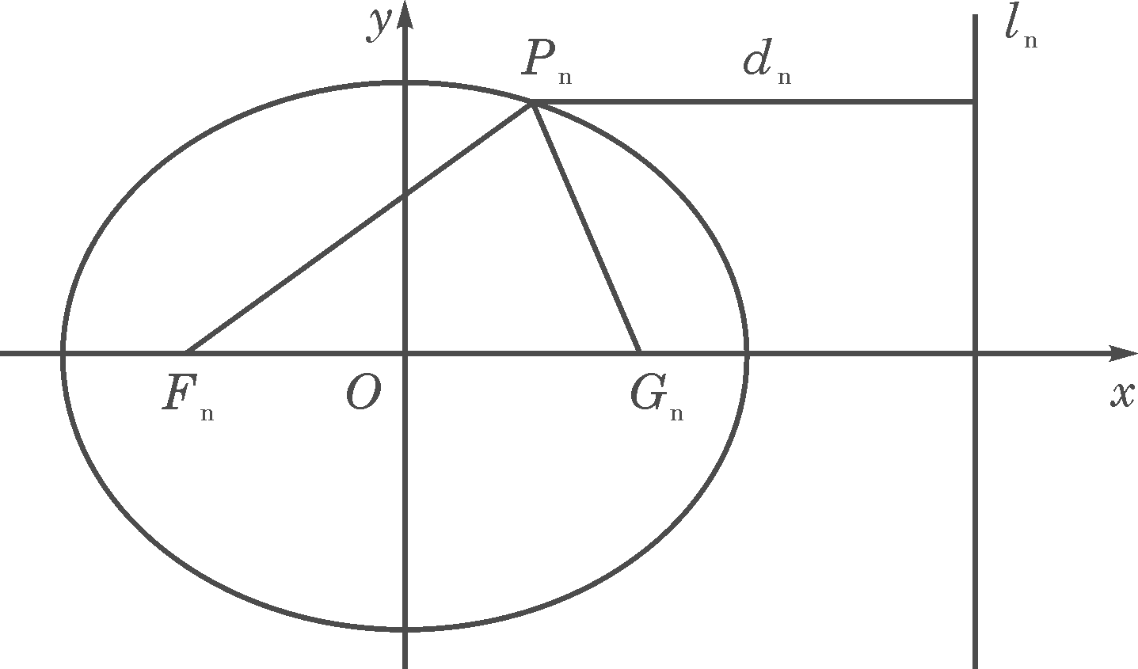
（Ⅰ）试证：b_{n}≤$\frac{\sqrt{3}}{2}$ (n≥1);
（Ⅱ）取b_{n}＝$\frac{\sqrt{2n+3}}{n+2}$，并用S_{A}表示$Δ$P_{n}F_{n}G_{n}的面积，试证：S₁＜S₁且S_{n}＜S_{n+3} (n≥3).
图(２２)图

（20）(本小题满分13分)
已知函数f(x)=(x²+bx+c)c^{x},其中b,c$∈$R为常数.
（Ⅰ）若b²＞4(a-1),讨论函数f(x)的单调性；
（Ⅱ）若b²＜4(c-1),且$\underset{n→∞}{\text{lim}}$$\frac{f(x)−c}{x}$=4,试证：－6≤b≤2.

(21)(本小题满分12分)
已知定义域为R的函数f(x)满足f(f(x)-x²+y_=f(x)-x²+x.
（Ⅰ）若f(2)-3,求f(1);又若f(0)=a,求f(a);
（Ⅱ）设有且仅有一个实数x₀,使得f(x₀)= x_{0,}求函数f(x)的解析表达式.

(22)(本小题满分12分)
已知一列椭圆C_{n}:x²₊$\frac{y^{2}}{b_{n}^{2}}$=1. 0＜b_{n}＜1,n=1,2.$…$.若椭圆C上有一点P_{n}使P_{n}到右准线l_{n}的距离d.是｜P_{n}F_{n}｜与｜P_{n}C_{n}｜的等差中项，其中F_{n}、C_{n}分别是C_{n}的左、右焦点.
（Ⅰ）试证：b_{n}≤$\frac{\sqrt{3}}{2}$ (n≥1);
（Ⅱ）取b_{n}＝$\frac{\sqrt{2n+3}}{n+2}$，并用S_{A}表示$Δ$P_{n}F_{n}G_{n}的面积，试证：S₁＜S₁且S_{n}＜S_{n+3} (n≥3).
图(２２)图

部分参考答案
(18)(本小题13分)
解法一：（Ⅰ）ξ的所有可能值为０，１，２，３，４，５.
由等可能性事件的概率公式得
P(ξ=0)=$\frac{2^{5}}{3^{2}}$=$\frac{\text{32}}{\text{243}}$, P(ξ=1)= $\frac{C_{5}^{1}⋅2^{4}}{3_{5}}=$$\frac{\text{80}}{\text{243}}\text{.}$
P(ξ=2)= $\frac{C_{5}^{2}⋅2^{3}}{3^{5}}=$=$\frac{\text{80}}{\text{243}}$, P(ξ=3)= $\frac{C_{5}^{2}⋅2^{4}}{3^{5}}=$$\frac{\text{40}}{\text{243}}\text{.}$
P(ξ=4)= $\frac{C_{3}^{4}⋅2}{3^{5}}=$=$\frac{\text{10}}{\text{243}}$, P(ξ=5)= $\frac{1}{3^{5}}=$$\frac{1}{\text{243}}\text{.}$

从而ξ的分布列为
ξ | 0 | 1 | 2 | 3 | 4 | 5
P | $$\frac{\text{32}}{\text{243}}$$ | $$\frac{\text{80}}{\text{243}}$$ | $$\frac{\text{80}}{\text{243}}$$ | $$\frac{\text{40}}{\text{243}}$$ | $$\frac{\text{10}}{\text{243}}$$ | $$\frac{1}{\text{243}}$$

（Ⅱ）由（Ⅰ）得ξ的期望为
Eξ=0×$\frac{\text{32}}{\text{243}}$+１×$\frac{\text{80}}{\text{243}}$+2×$\frac{\text{80}}{\text{243}}$+3×$\frac{\text{40}}{\text{243}}$+4×$\frac{\text{10}}{\text{243}}$+5×$\frac{1}{\text{243}}$
=$\frac{\text{405}}{\text{243}}$=$\frac{5}{3}$.
解法二：（Ⅰ）考察一位乘客是否在第20层下电梯为一次试验，这是5次独立重复试验.
故ξ－B$\left(5,\frac{1}{3}\right)$,即有
P(ξ=k)=C${}_{5}^{2}$${\left(\frac{1}{3}\right)}^{b}$${\left(\frac{2}{3}\right)}^{5−k}$,k=0,1,2,3,4,5.
由此计算ξ的分布列如解法一.
解法三： （Ⅰ）同解法一或解二.
（Ⅱ）由对称性与等可能性，在三层的任一层下电梯的人数同分布，故期望值相等.
即3Eξ=5,从而Eξ=$\frac{5}{3}$.
（19）（本小题13分）
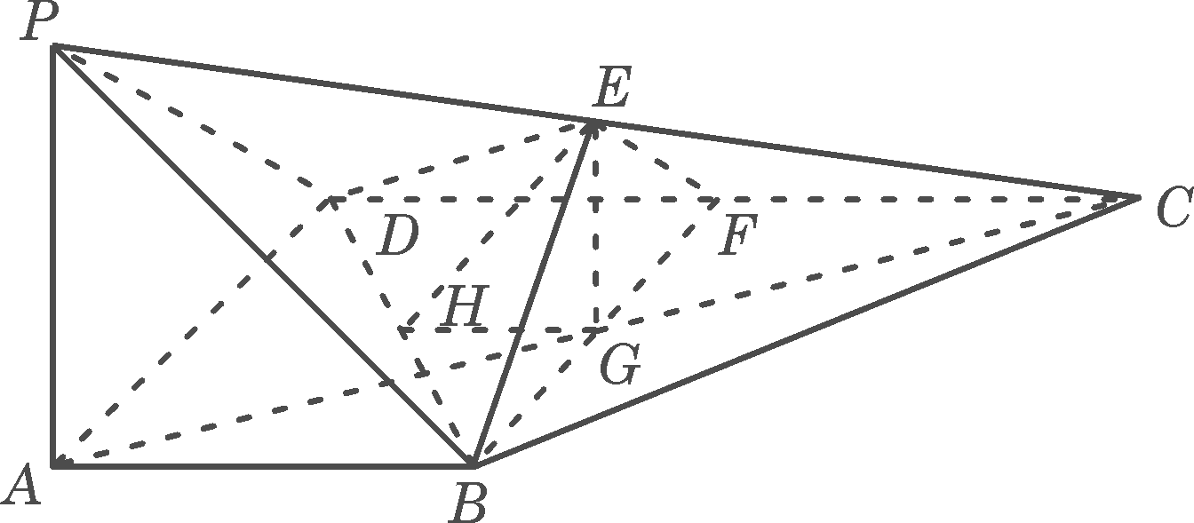
解法一：

（Ⅰ）证：由已知DF∥AB且$∠$DAD为直角，故ABFD是矩形，从而CDBF.
又PA底面ABCD,CDAD，故由三垂线定理知CDPD.在△PDC中，E、F分别
PC、CD的中点，故EF∥PD,从而CDEF,由此得CD面BEF. 第（19）图１

（Ⅱ）连结AC交BF于G.易知G为AC的中点.连接EG,则在△PAC中易知EC∥PA.又因
PA底面ABCD,故BC底面ABCD.在底面ABCD中，过C作GHBD,垂足为H,连接EH.由三垂线定理知EHBD.从而$∠$EHG为二面角E-BD-C的平面角.

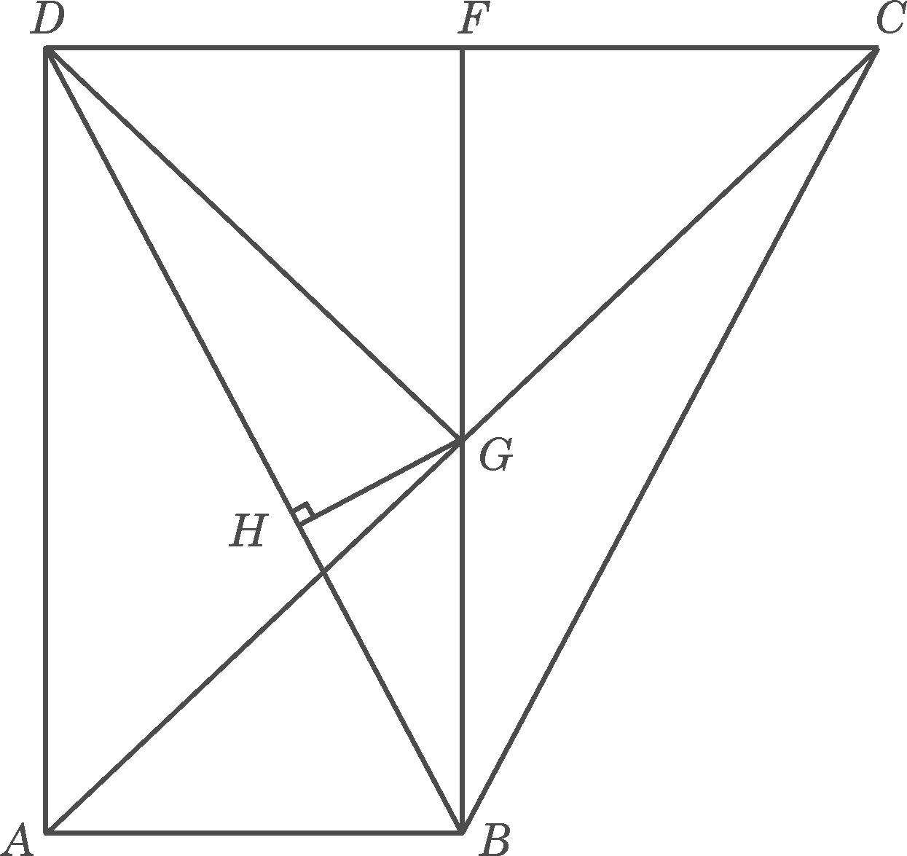
设AB=a,则在△PAC中，有

BG=$\frac{1}{2}$PA=$\frac{1}{2}$ka.
以下计算GH，考察底面的平面图（如答(19)图２）.连结GD.
因S_{△CBD}=$\frac{1}{2}$BD·GH=$\frac{1}{2}$GB·OF.
故GH=$\frac{\text{GB}⋅\text{DF}}{\text{BD}}$.
在△ABD中，因为AB＝a,AD=2A,得BD=$\sqrt{5}$a 第（19）图２

而GB=$\frac{1}{2}$FB=$\frac{1}{2}$AD-a.DF-AB,从而得
GH=$\frac{\text{GB}⋅\text{DF}}{\text{BD}}$= $\frac{a⋅a}{\sqrt{5a}}$＝$\frac{\sqrt{5}}{5}a\text{.}$
因此tanEHG=$\frac{\text{EG}}{\text{GH}}$=$\frac{\frac{1}{2}\text{ka}}{\frac{\sqrt{5}}{5}a}=\frac{\sqrt{5}}{2}k\text{.}$
由k＞0知$∠\text{EHG}$是锐角，故要使$∠\text{EHG}$＞$\text{30}°$，必须
$\frac{\sqrt{5}}{2}k$＞tan$\text{30}°$=$\frac{\sqrt{3}}{3},$
解之得，k的取值范围为k＞$\frac{2\sqrt{\text{15}}}{\text{15}}\text{.}$

解法二：
（Ⅰ）如图，以A为原点，AB所在直线为x轴，AD所在直线为y轴，AP所在直线为：轴建立空间直角坐标系，设AB=a,则易知点A,B,C,D,F的坐标分别为
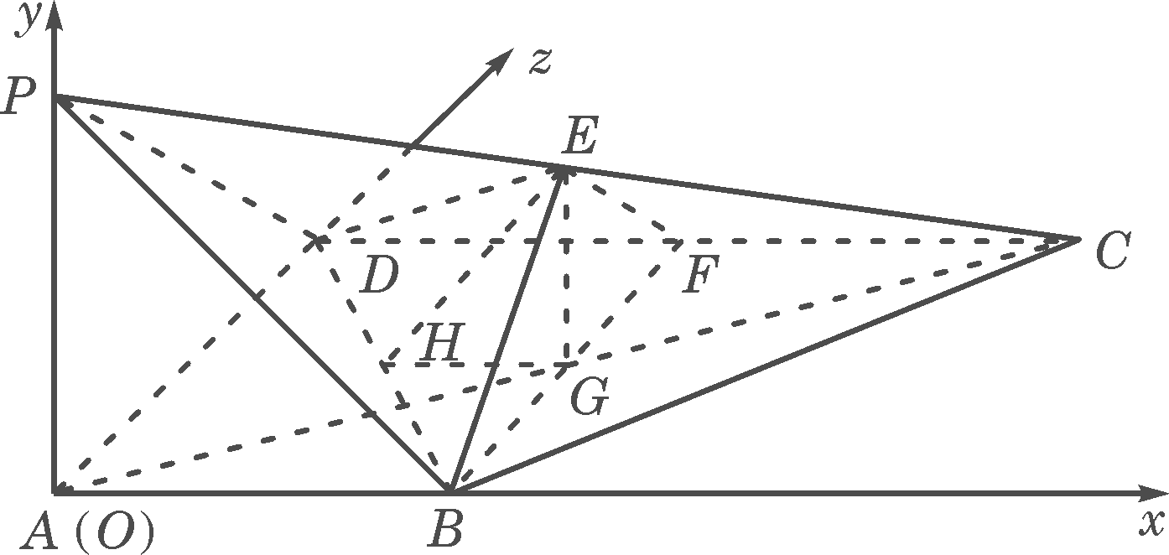
A(0,0,0),B(a,0,0),C(2a,2a,0),D(0,2a,0),
F(a,2a,0).
从而$\vec{\text{DC}}$=(2a,0,0), $\vec{\text{BF}}$=(0,2a,0),
$\vec{\text{DC}}$·$\vec{\text{BF}}$=0,故$\vec{\text{DC}}$$\vec{\text{BF}}$ .
设PA=b,则P(0,0,b),而E为PC中点.故 第（19）３

E$\left(a,a,\frac{b}{2}\right)$.从而$\vec{\text{BE}}$=$\left(0,a,\frac{b}{2}\right)$.
$\vec{\text{DC}}$·$\vec{\text{BE}}$=0,故$\vec{\text{DC}}$$\vec{\text{BE}}$.
由此得CD面BEF.
（Ⅱ）设E在xOy平面上的投影为G，过G作GHBD垂足为H,由三垂线定理知EHBD.
从而$∠$EHG为二面角E-BD-C的平面角.
由PA＝k·AB得P(0,0,ka),E$\left(a,a,\frac{\text{ka}}{2}\right)$,G(a,a,0).
设H(x,y,0)，则$\vec{\text{GH}}$=(x-a,y-a,0), $\vec{\text{BD}}$=(-a,2a,0),
由$\vec{\text{GH}}$·$\vec{\text{BD}}$=0得=a(x-a)+2a(y-a)=0,即
x-2y=-a ①
又因$\vec{\text{BH}}$=(x,a,y,0),且$\vec{\text{BH}}$与$\vec{\text{BD}}$的方向相同，故$\frac{x−a}{a}$＝$\frac{y}{2a}$，即
2x+y=2a ②
由①②解得x=$\frac{3}{5}$a,y=$\frac{4}{5}$a,从而$\vec{\text{GH}}$＝$\left(−\frac{2}{5}a,−\frac{1}{5}a,0\right)$，｜$\vec{\text{GH}}$｜＝$\frac{\sqrt{5}}{5}$a.
tanEHG=$\frac{\left|\vec{\text{EC}}\right|}{\vec{\left|\vec{\text{GH}}\right|}}$=$\frac{\frac{\text{Ka}}{2}}{\frac{\sqrt{5}}{5}a}$=$\frac{\sqrt{5}}{2}k$.

由k＞0知，EHC是锐角，由$∠$EHC＞$\text{30}°,$得tanEHG＞tan$\text{30}°,$即
$\frac{\sqrt{5}}{2}k$＞$\frac{\sqrt{3}}{3}\text{.}$
故k的取值范围为k＞$\frac{2\sqrt{\text{15}}}{\text{15}}$.
(20)（本小题13分）
解：（Ⅰ）求导得f²(x)=［x²+(b+2)x+b+c］e^{x}..
因b²＞4(c-1),故方程f²(x)=0即x²+(b+2)x+b+c=0有两根；
x₁=－$\frac{b+c}{2}−\frac{\sqrt{b^{2}−4(c−1)}}{2}$＜x₂=－$\frac{b+2}{2}$$+\frac{\sqrt{b^{2}−4(c−1)}}{2}\text{.}$

令f′（x）＞0，解得x＜x₁或x＞x₁；
又令f′（x）＞0，解得x₁＜x＜x_{2.}
故当xε（-, x₁）时，f(x)是增函数，当 xε（x_{2，+}）时，f(x)也是增函数，但当xε（x₁ ， x₂）时，f(x)是减函数.
（Ⅱ）易知f(0)=c,f(u)=b+c,因此
$\underset{→0}{\text{lim}}\frac{f(x)−e}{x}=\underset{→0}{\text{lim}}\frac{f(x)−f(0)}{x}=f(0)=b+e$.
所以，由已知条件得
b+e=4
b²≤4(e-1),
因此b²⁺4b-12≤0.
解得-6≤b≤2.
(21)（本小题12分）
解：（Ⅰ）因为对任意xεR，有f(f(x)- x² + x)=f(x)- x² +x，所以
f(f(2)- 2²+2)=f(2)- 2²+2.
又由f(2)=3，得f(3-2²+2)-3-2²+2，即f(1)=1.
若f(0)=a，则f(a-0²+0)=a-0²+0，即f(a)=a.
（Ⅱ）因为对任意xεR，有f(f(x))- x² +x)=f(x)- x² +x.
又因为有且只有一个实数x₀,使得f(x₀)- x_{0.}
所以对任意xεR，有f(x)- x² +x= x_{0.}
在上式中令x= x₀,有f(x₀)-x${}_{0}^{2}$ + x₀₌ x_{0,}
又因为f(x₀)- x₀，所以x₀₋ x${}_{0}^{2}$=0，故x₀₌0或x₀=1.
若x₀=0，则f(x)- x² +x=0，即
f(x)= x² –x.
但方程x² –x=x有两上不同实根，与题设条件矛质，故x₂≠0.
若x₂=1,则有f(x)- x² +x=1，即f(x)= x² –x+1.易验证该函数满足题设条件.
综上，所求函数为
f(x)= x² –x+1（x$∈$R）.

（22）（本小题12分）
证：（1）由题设及椭圆的几何性质有
$2d_{n}=|P_{n}F_{n}|+|P_{n}G_{n}|=2,{故d}_{n}=1\text{.}$
设$t_{n}=\sqrt{1−b_{n}^{2}},\text{则右准线方程为}$
$l_{n}x=\frac{1}{e_{x}}\text{.}$
因此，由题意$d_{n}$应满足
$$\frac{1}{e_{x}}−1≤d_{n}≤\frac{1}{e_{x}}+1\text{.}$$
即$\begin{aligned}\left\{\frac{1}{e_{x}}−1≤1 | \right.\end{aligned}$
即$\frac{1}{2}≤e_{n}＜1$,
从而对任意$n≥1,b_{n}≤\frac{\sqrt{3}}{2}\text{.}$
（Ⅱ）设点$P_{n}\text{的坐标为（}x_{n},f_{n}）,\text{则出}d_{n}−1\text{及椭圆方程易知}$
$x_{n}=\frac{1}{e_{n}}−1,$
$y_{n}^{2}=b_{n}^{2}(1−x_{n}^{2})=(1−c_{n}^{2})(1−(\frac{1}{c_{n}}−1)^{2})$
得两极$\frac{1±\sqrt{\text{13}}}{6}$，从而易知f(c)在（$\frac{1}{2}$，$\frac{1±\sqrt{\text{13}}}{6}$）内是增函数，而在（$\frac{1±\sqrt{\text{13}}}{6}$，1）内是减函数.
现在由题设取$b_{n}=\frac{\sqrt{2n+3}}{n+2},{则c}_{n}=\sqrt{1−b_{n}^{2}}=\frac{n+1}{n+2}−1−\frac{1}{n+2},c,$是增数列.又易知
$c_{2}=\frac{3}{4}＜$$\frac{1±\sqrt{\text{13}}}{6}＜\frac{4}{5}=c_{n}\text{.}$
故由前已证，知$S_{1}＜S_{2}\text{，且}S_{n}＜S_{n+1}(n≥3)\text{.}$

